A EDUCAÇÃO E A DIVERSIDADE RELIGIOSA NA PRODUÇÃO ACADÊMICA BRASILEIRA:
um estado da arte sobre as relações entre educação, laicidade, diversidade religiosa e atuação docente.

Danuse da Porciúncula Araújo

Grupo de Trabalho (GT) : GT8- Religião, Educação e Gênero

Resumo
Este trabalho apresenta um levantamento do tipo estado da arte sobre a produção acadêmica brasileira que aborda as relações entre educação, laicidade, diversidade religiosa e atuação docente, com foco nos professores que não lecionam o componente de Ensino Religioso. A pesquisa analisou 124 produções acadêmicas disponíveis em duas bases nacionais, organizadas por eixos temáticos e palavras-chave recorrentes. Os resultados evidenciam a predominância de estudos centrados no Ensino Religioso, com escassa abordagem da prática docente nos anos iniciais do Ensino Fundamental diante da diversidade religiosa. A metodologia permitiu identificar lacunas no campo investigativo, como a ausência de escutas diretas de professores regentes. A análise fundamenta a relevância de uma futura investigação empírica que contemple experiências docentes em contextos escolares plurais, visando contribuir com práticas pedagógicas comprometidas com a laicidade e o respeito à diversidade cultural e religiosa.

Palavras-chave: Educação, Laicidade, Diversidade religiosa, Atuação docente, Ensino Fundamental.

1 Introdução

A presença da religião na escola pública brasileira é um tema que mobiliza debates e tensões históricas, especialmente quando articulado aos princípios constitucionais da laicidade e aos desafios da convivência com a diversidade religiosa no cotidiano escolar. Embora o Ensino Religioso seja o principal componente curricular diretamente relacionado à temática religiosa, as questões ligadas à pluralidade de crenças, ao preconceito religioso e à convivência respeitosa entre diferentes formas de expressão da fé também atravessam outras áreas do conhecimento e impactam diretamente a atuação docente, especialmente nos anos iniciais do Ensino Fundamental.
No entanto, a produção acadêmica que trata da interface entre educação e religiosidade ainda concentra seu foco em análises do Ensino Religioso, deixando à margem os profissionais que não atuam diretamente com esse componente, mas que vivenciam e enfrentam, em seu cotidiano pedagógico, situações que envolvem a pluralidade religiosa.
A laicidade, neste contexto, deve ser compreendida não apenas como ausência de religião nas instituições públicas, mas como um princípio estruturante do Estado democrático, que assegura a separação entre Estado e religiões, garantindo liberdade de consciência e neutralidade institucional. Como aponta Cunha (2019), o princípio da laicidade impõe limites ao proselitismo religioso e veda o privilégio de uma fé específica no espaço escolar. Na prática, no entanto, esse princípio é frequentemente tensionado pela hegemonia simbólica do cristianismo e pela dificuldade das escolas públicas em lidar com a diversidade religiosa de forma equânime e crítica.
Diante disso, este trabalho propõe um levantamento do tipo estado da arte sobre a produção acadêmica brasileira que aborda a relação entre educação, diversidade religiosa, laicidade e atuação docente, com ênfase nos professores regentes dos anos iniciais do Ensino Fundamental. O objetivo é identificar como essas questões vêm sendo tratadas nos estudos nacionais e quais lacunas se apresentam, principalmente no que se refere às experiências de professores que atuam fora da disciplina de Ensino Religioso.
Para tanto, foram selecionadas 124 dissertações e teses, disponíveis na Biblioteca Digital Brasileira de Teses e Dissertações (BDTD) e na Plataforma de Teses e Dissertações da CAPES. A busca foi realizada a partir dos descritores “educação”, “laicidade”, “diversidade religiosa” e “professor”, com delimitação temporal posterior à criação da Plataforma Sucupira (2014). As produções foram lidas, organizadas por eixos temáticos e analisadas com base nas palavras-chave, títulos e resumos. O percurso metodológico permitiu identificar a centralidade do Ensino Religioso nos estudos, a recorrência de determinadas abordagens e a ausência de escuta direta dos professores regentes que vivenciam, na prática pedagógica, os dilemas ligados à diversidade religiosa e à laicidade.
Este estudo se propõe, portanto, a contribuir para o aprofundamento do debate sobre a formação docente e a prática pedagógica em contextos escolares plurais, considerando as tensões que atravessam o campo educacional brasileiro, especialmente em tempos de crescente polarização religiosa e disputas simbólicas em torno da cultura escolar.

2 O estado da arte: caminhos metodológicos e levantamentos das produções

A história da educação brasileira é marcada por uma presença intensa da religião, notadamente cristã, desde os tempos coloniais. Os processos de escolarização foram conduzidos por ordens religiosas, e mesmo após a separação formal entre Igreja e Estado em 1891, a religiosidade permaneceu entranhada nas práticas escolares. A Constituição de 1988 fortaleceu o princípio da laicidade, mas os desafios em garantir sua efetivação diante da pluralidade de crenças ainda persistem. As escolas públicas, particularmente, continuam sendo palco de disputas entre valores seculares, diversidade religiosa e heranças culturais cristãs.
Essa pesquisa adota o estado da arte como abordagem metodológica, com o objetivo de mapear e analisar criticamente a produção acadêmica que aborda as relações entre educação, laicidade, diversidade religiosa e atuação docente. A metodologia, conforme Romanowski e Ens (2006), busca sistematizar o conhecimento existente, identificar lacunas e sustentar futuras investigações.
Foram utilizadas as bases da BDTD e da CAPES, com descritores como educação, laicidade, diversidade religiosa e professor. Após refinamentos e exclusões por duplicidade, anacronismo ou desalinhamento temático, o corpus final constituiu-se de 124 produções. Estas foram organizadas por eixos temáticos e analisadas quanto às palavras-chave e às etapas escolares abordadas.
Dentre os eixos identificados, destaca-se a centralidade do Ensino Religioso e da diversidade religiosa (42 produções), seguido por temas como laicidade (21), formação docente (18), religiosidade na educação infantil (13), religiões de matriz africana (9), currículo e políticas públicas (11), entre outros. O gráfico com as palavras-chave mais frequentes revelou a força dessas temáticas, mas também o silenciamento em torno da atuação de professores regentes dos anos iniciais, evidenciando uma lacuna relevante.
A seguir, o Gráfico 1 ilustra visualmente a frequência das palavras-chave identificadas nos trabalhos analisados.
Gráfico 1: Frequência das Palavras-chave.
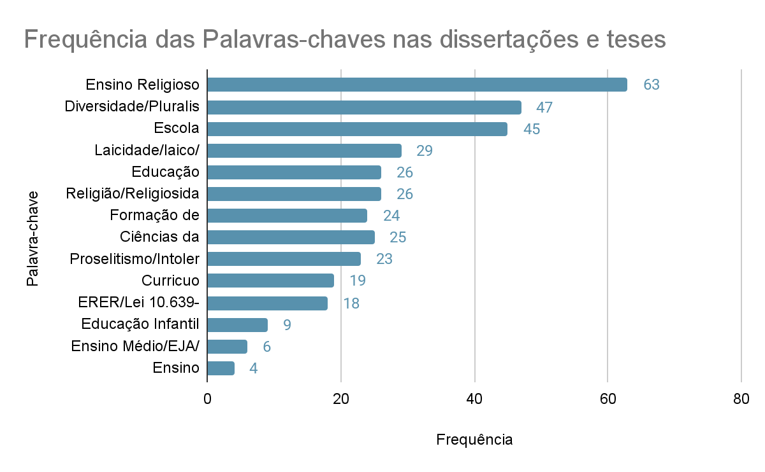
Fonte: Elaboração própria (2025)
A análise das etapas de ensino revelou concentração nas produções voltadas ao Ensino Fundamental. Esses dados apontam que, embora o Ensino Fundamental seja uma etapa recorrente nas pesquisas, há escassez de estudos que analisem a atuação dos professores regentes frente à diversidade religiosa.
Gráfico 2: Etapas da educação das produções.
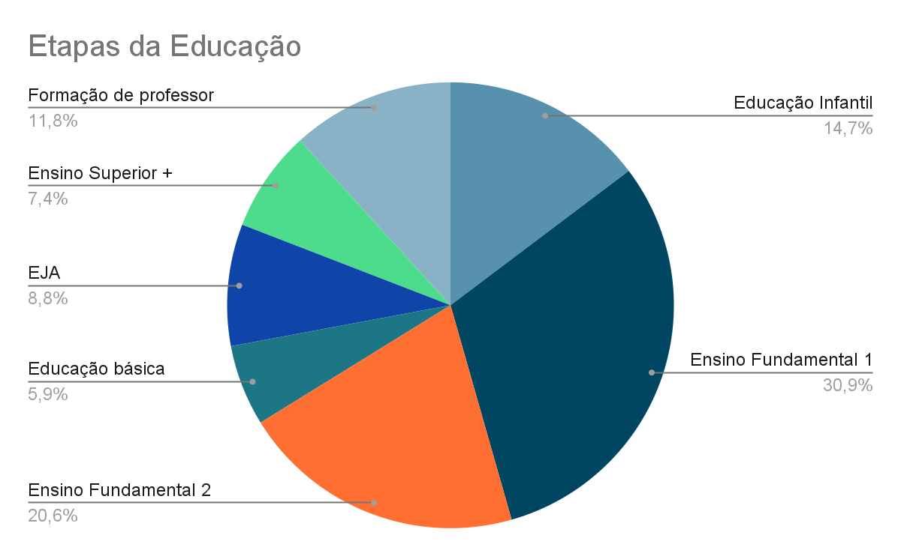
Fonte: Elaboração própria (2025)
Entretanto, entre essas, são raras as que tratam da prática pedagógica dos professores regentes frente à diversidade religiosa. Muitas produções se voltam ao componente de Ensino Religioso, mesmo sem esse ser um descritor das buscas. Esse dado reforça a hipótese de que as experiências docentes nos anos iniciais — fora do Ensino Religioso — permanecem à margem dos estudos acadêmicos, mesmo sendo diretamente interpeladas pelas tensões entre fé, cultura e laicidade.
Após leitura flutuante dos resumos, 13 trabalhos foram selecionados por afinidade com o foco desta pesquisa. Os demais, ainda que dialoguem com educação, foram excluídos por tratarem de temas como militarização, educação não formal, práticas devocionais, entre outros, que não se alinham ao objetivo de compreender como professores regentes vivenciam a pluralidade religiosa no cotidiano escolar.

3 Diálogos com a prática docente, laicidade e diversidade religiosa

Os 13 trabalhos selecionados foram organizados em três grupos, conforme o grau de aproximação com o objeto desta pesquisa.
O primeiro grupo é composto por cinco produções que se debruçam diretamente sobre a atuação docente diante da diversidade religiosa e da laicidade. Destaca-se o trabalho de Joycimar Zeferino (2016), que investigou como professores polivalentes e de Ensino Religioso percebem e lidam com as manifestações religiosas em escolas públicas do Rio de Janeiro. Seu estudo evidencia a presença cotidiana da religiosidade, os silenciamentos e as poucas, mas significativas, práticas pedagógicas voltadas ao respeito à diversidade. Já Iyagunã Dalzira (2022) analisa as práticas de professoras negras adeptas de religiões de matriz africana e neopentecostais, trazendo à tona as intersecções entre identidade, religiosidade e racismo institucional. Isabela Pereira (2024) problematiza a compreensão docente sobre o princípio da laicidade, evidenciando a distância entre os marcos legais e as práticas escolares. Eneida Fiori (2021) aprofunda a discussão sobre o sincretismo e o hibridismo religioso como obstáculos à consolidação de uma cultura laica. Por fim, Vitória Régia Pires (2019) explora o impacto das crenças docentes nas abordagens de gênero e diversidade, revelando a prática do silêncio como resposta ao medo do confronto com famílias.
Esses estudos demonstram que, embora não tenham centralidade na epistemologia decolonial, ainda assim oferecem contribuições relevantes para o tensionamento das relações entre fé, escola e cultura. Apontam, também, para a urgência de incorporar perspectivas que problematizem a racialização da laicidade e o epistemicídio ainda presente nos espaços escolares. Os referenciais multiculturais e legais predominam, e há tímida presença de autoras e autores como Aníbal Quijano, Walter Mignolo ou Nego Bispo. A ausência de conceitos como epistemicídio e cosmopolíticas indica um campo investigativo ainda limitado quanto à crítica estrutural da colonialidade.
O segundo grupo inclui seis trabalhos que, embora não tratem diretamente da atuação docente nos anos iniciais, dialogam com a diversidade religiosa em componentes como Arte e História. Destaca-se Eliane Pinto (2021), que articulou a abordagem triangular com a promoção da tolerância religiosa nas aulas de Arte em Vila Velha (ES). Roseli Oliveira (2023) revelou o silenciamento das religiões afro-brasileiras no ensino de História em Marabá (PA), apontando a superficialidade da BNCC. Pedro Castro (2016) analisou uma mostra sobre diversidade religiosa em uma escola do Rio, evidenciando o potencial de projetos coletivos para promover respeito. Elenice Costa (2013) e Sonia Fonseca (2021) abordaram a implementação da Lei 10.639/03 e o uso do Tambor de Mina como conteúdo curricular, destacando enfrentamentos e estratégias de valorização cultural. Silva e Silva (2018) trouxe à tona os embates entre docentes pentecostais e o ensino da religiosidade afro-brasileira, revelando tensões e ressignificações.
O terceiro grupo contempla dois trabalhos com contribuições teóricas e contextuais mais amplas. Simone Santos (2023), ao relatar práticas de antropologia visual em escolas periféricas, defende a centralidade dos direitos humanos e da diversidade cultural no cotidiano escolar. Já Alfredo de Paula (2023) propõe uma leitura da laicidade como princípio democrático, a partir da obra de Edgar Morin.
Essa organização evidencia que há, sim, uma produção preocupada com as tensões entre religião e escola, mas ainda fragmentada e com pouca visibilidade às experiências dos professores regentes dos anos iniciais. A escuta desses sujeitos é rara, assim como estudos em cidades de médio porte. Esse panorama reforça a necessidade de uma investigação empírica que compreenda como esses profissionais lidam com a diversidade religiosa em suas práticas e quais as estratégias, resistências e silenciamentos mobilizam no cotidiano das escolas públicas.
4 Considerações Finais

O levantamento do tipo estado da arte realizado nesta pesquisa evidenciou que a produção acadêmica sobre religião e educação no Brasil concentra-se majoritariamente no Ensino Religioso e na formação de professores dessa área, deixando à margem a atuação dos professores regentes dos anos iniciais do Ensino Fundamental. A análise revelou lacunas significativas quanto à escuta direta desses docentes e à compreensão de como vivenciam, enfrentam ou silenciam as tensões entre diversidade religiosa e laicidade no cotidiano escolar.
Constatou-se que, embora haja produções que tratam da diversidade cultural e religiosa no ambiente educacional, poucas são voltadas ao protagonismo dos professores que atuam fora do Ensino Religioso. A escassez de estudos com esse foco reforça a importância de investigações que valorizem a experiência concreta desses sujeitos, especialmente em contextos marcados por disputas simbólicas e desigualdades históricas.
O recorte dos anos iniciais do Ensino Fundamental mostrou-se particularmente relevante, pois os professores regentes, ao assumirem múltiplos componentes curriculares, são diretamente interpelados por conteúdos que mobilizam questões de identidade, cultura e religiosidade. No entanto, atuam muitas vezes sem formação específica ou diretrizes claras sobre como lidar com essas demandas em consonância com o princípio da laicidade.
Além disso, foi possível observar uma concentração geográfica das pesquisas em grandes centros urbanos, o que reforça a necessidade de estudos em municípios de médio porte, como é o caso de Araucária (PR), território de atuação profissional e militância desta pesquisadora. Também se destacou a ausência de perspectivas decoloniais e epistemologias negras como chaves analíticas nos trabalhos analisados, o que limita a potência crítica dos estudos e o enfrentamento às estruturas de poder que racializam o debate sobre fé e educação.
Assim, este trabalho reafirma a urgência de uma pesquisa empírica que se debruce sobre a escuta de professores regentes do 5º ano do Ensino Fundamental, comprometida com uma abordagem ética, plural e crítica, que reconheça a complexidade da convivência religiosa na escola pública e valorize saberes e práticas que escapam à lógica monocultural ainda dominante nas instituições de ensino.
Em síntese, compreender as práticas dos professores regentes à luz da diversidade religiosa é passo urgente para uma educação laica, crítica e verdadeiramente democrática.

Referências

BRASIL. Constituição da República Federativa do Brasil de 1988. Brasília: Presidência da República, 1988. Disponível em: https://www.planalto.gov.br/ccivil_03/constituicao/constituicao.htm. Acesso em: 17 jun. 2025
BRASIL. Lei nº 10.639, de 9 de janeiro de 2003. Altera a Lei nº 9.394/96, para incluir no currículo oficial da Rede de Ensino a obrigatoriedade da temática “História e Cultura Afro-Brasileira”. Diário Oficial da União, Brasília, DF, 10 jan. 2003. Disponível em: https://www.planalto.gov.br/ccivil_03/leis/2003/l10.639.htm. Acesso em: 23 jun. 2025
BRASIL. Lei nº 11.645, de 10 de março de 2008. Altera a Lei nº 9.394/96, para incluir no currículo oficial da Rede de Ensino a obrigatoriedade da temática “História e Cultura Afro-Brasileira e Indígena”. Diário Oficial da União, Brasília, DF, 11 mar. 2008. Disponível em: https://www.planalto.gov.br/ccivil_03/_ato2007-2010/2008/lei/l11645.htm Acesso em: 23 jun. 2025
CARLOS, Juliana Gouveia. Ensino religioso nas escolas públicas municipais de Juazeiro do Norte-CE: interface entre a legislação e a prática. Disonível em: http://bdtd.fuv.edu.br:8080/jspui/bitstream/prefix/270/1/TCC%20-%20Juliana%20Gouveia%20Carlos.pdf. Acesso em: 14 mai. 2025
CORRÊA, Elói. Ensino religioso escolar. Curitiba: Intersaberes, 2021. (Série Panorama das Ciências da Religião).
CUNHA, Luiz Antônio; LORENZO, Hélio; SILVA, Vítor Henrique Paro da. Laicidade e democracia no Brasil. Rio de Janeiro: LPP/UERJ, 2019. Disponível em: https://www.abant.org.br/files/077114_00158491.pdf Acesso em: 23 jun. 2025.
FERREIRA, Valéria Fernanda Silveira. Conflitos contemporâneos decorrentes da presença da religião no espaço público: uma reflexão a partir da abordagem de Luiz Antônio Cunha e do Observatório da Laicidade. Disponível em: https://tede.unioeste.br/handle/tede/7227. Acesso em: 21 mai. 2025.
FIORI, Eneida da Silva. Secularização à brasileira: um estudo sobre as relações entre cultura popular, religiosidade afro-brasileira e laicidade da escola pública. Disponível em: https://www.bdtd.uerj.br:8443/handle/1/16457. Acesso em: 21 mai. 2025.
HOLMES, Maria José Torres. Ensino religioso: esperanças e desafios, reflexões da práxis do cotidiano escolar. Florianópolis: Saberes em Diálogo, 2016.
IYAGUNÃ, Dalzira. Professoras negras: gênero, raça, religiões de matriz africana e neopentecostais na educação pública. Disponível em: https://acervodigital.ufpr.br/xmlui/handle/1884/86926. Acesso em: 29 de mai. 2025
MEDEIROS, Emerson Augusto de; FORTUNATO, Ivan; ARAÚJO, Osmar Hélio Alves. As pesquisas do tipo “estado da arte” em educação: sinalizações teórico-metodológicas. Educação & Formação, v. 8, n. 3, p. e7395, 2023. Disponível em: https://revistas.uece.br/index.php/redufor/article/view/7395 Acesso em: 20 de jun. 2025.
PEREIRA, Isabela Machke. A relação de direito e de fato entre religião e escola pública nos Colégios Estaduais de Corbélia - PR. Disponível em: https://bdtd.ibict.br/vufind/Record/UNIOESTE-1_f3fe4011ac994959e9d9d04aa21e5a1d. Acesso em: 20 mai. 2025.
ROMANOWSKI, Joana Paulin; ENS, Romilda Teodora. As pesquisas denominadas do tipo estado da arte em educação. Revista Diálogo Educacional, Curitiba, v. 6, n. 19, p. 37–50, maio/ago. 2006. Disponível em: https://www.redalyc.org/pdf/1891/189119191003.pdf. Acesso em: 20 jun. 2025.
ZEFERINO, Joycimar Lemos Barcellos. Between dialogues and silence: what teachers say about religion and school routine?. Disponível em: https://doi.org/10.17771/PUCRio.acad.27595. Acesso em: 21 mai. 2025.

Mestranda em Educação pela UFPR. Professora da Educação Básica do município de Araucária-PR. Contato: danuseara@yahoo.com.br

